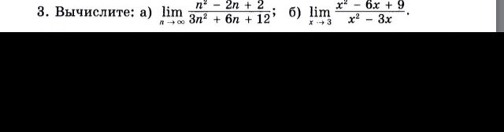



Значение выражений при n->, стремиться к нулю, т.е. бесконечно малы



